11.10今日动态

1. **来园篇**

今日来园幼儿28人，5人请假。能够主动和老师打招呼的小朋友有**万煜铂、王翊行、冯钰源、冯皓辰、张佳妮、邓淼、鞠雨恒、李沐冉、张琳晞、臧宇朋、曹铭轩、李雨菲、栾晞纯、万慕铄、张轩睿、李一阳、徐梓皓、陶栀夏、高宇辰、金芳伊**

**二、区域游戏篇**

|  |  |
| --- | --- |
| **IMG_7521** | **IMG_7522** |
| **益智区：**  师：今天你在哪里玩的游戏？  陶栀夏：我在益智区玩的游戏。  师：玩的什么游戏呢？  陶栀夏：是那个可以变脸的游戏。  师：那你能来说一说你是怎么玩的吗？  陶栀夏：我今天做了一个长头发的女孩子，她的头发是黄色的。 | **娃娃家：**  今天娃娃家厨房里面很热闹，曹铭轩、沈沐晨、李一阳、徐梓皓在里面游戏，他们把食物都堆在桌子上面，用小刀切着吃，还和好朋友一起分享。 |

1. **集体活动篇** **——综合：我喜欢的动物**

**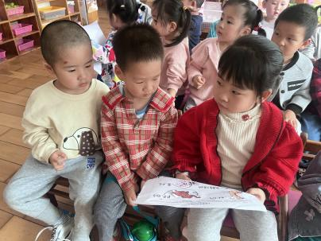 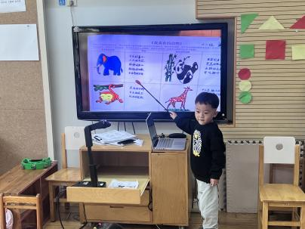 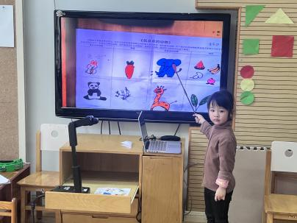**

这是一节偏向于科学的综合活动。动物世界种类繁多，但它们都有各自的名称、外形特征、生活习性等。本节活动采用经验分享法，让孩子讲述自己所看到、知道的动物，并乐意倾听同伴讲述，增加对动物的了解，萌发进一步探索、感知动物的特征和习性的愿望及需求。

能和同伴分享自己知道的动物的名称、特征的幼儿有**万煜铂、王翊行、冯皓辰、张佳妮、邓淼、鞠雨恒、李沐冉、张琳晞、臧宇朋、丁沐晞、曹铭轩、李雨菲、栾晞纯、万慕铄、李宗昊、张轩睿、徐梓皓、陶栀夏、金芳伊**

**四、生活篇**

1.午餐情况

今天午饭吃的是红豆饭、茭白胗肝和西葫芦炒胡萝卜，喝的是鸡蛋银鱼汤。今天小朋友尝试了自己端饭端菜，**万煜铂、王翊行、冯钰源、冯皓辰、张佳妮、邓淼、鞠雨恒、沈沐晨、李沐冉、李雨萱、臧宇朋、丁沐晞、曹铭轩、李雨菲、栾晞纯、万慕铄、李宗昊、张轩睿、李一阳、徐梓皓、陶栀夏、金芳伊、王梓**能够排排队，按照顺序有序地端饭、端菜。

2.午睡情况

今天**万煜铂、王翊行、冯钰源、冯皓辰、张佳妮、邓淼、鞠雨恒、沈沐晨、李沐冉、李雨萱、臧宇朋、丁沐晞、曹铭轩、李雨菲、栾晞纯、万慕铄、李宗昊、张轩睿、李一阳、徐梓皓、陶栀夏、金芳伊、王梓**能够入睡。

**友情提醒：**

1. 各位家长，安全教育平台的作业请及时完成。
2. 近期感冒的孩子较多，如果感冒咳嗽较严重的话，建议让孩子在家休息好再来哦！